Отчёт по лабораторной работе №16
Программный RAID
Лабси Мохаммед
Содержание

1 Цель работы
Освоить работу с RAID-массивами при помощи утилиты mdadm.

2 Ход выполнения

2.1 Создание RAID-массива
- Получены права суперпользователя.
- Проверено наличие добавленных дисков. В системе отобразились устройства /dev/sdd, /dev/sde, /dev/sdf.
- 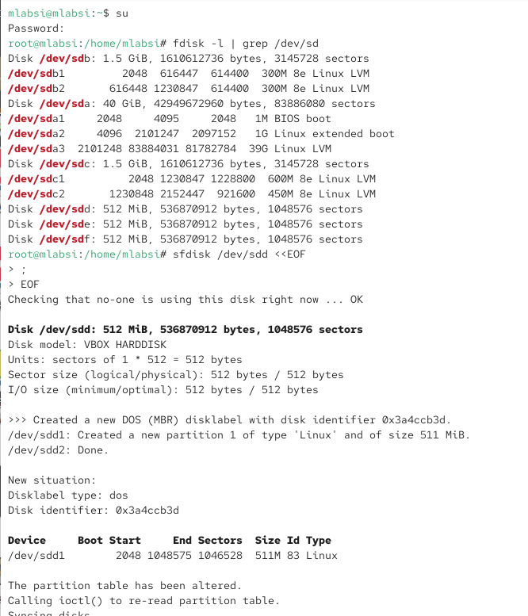
- Рис. 1: Проверка дисков
- На каждом из дисков создан один раздел. Разделы созданы успешно, что подтверждается выводом утилиты sfdisk.
- Проверен тип созданных разделов. Все разделы имели тип 83 (Linux).
- 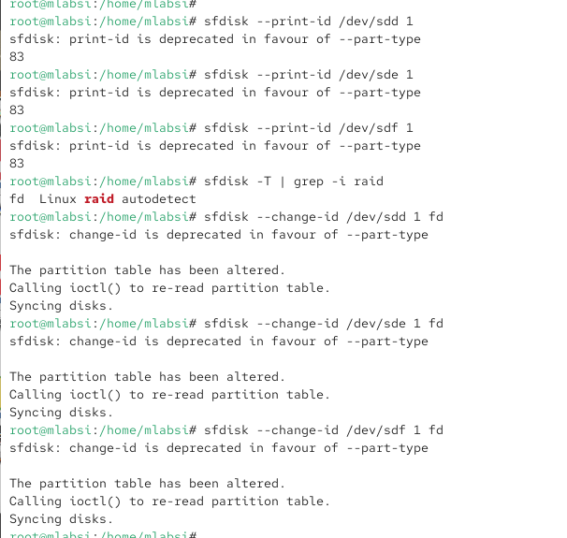
- Рис. 2: Проверка типов разделов
- Просмотрены доступные типы партиций RAID. Обнаружен тип fd — Linux raid autodetect.
- Тип всех разделов изменён на fd (Linux raid autodetect).
- Выполнена дополнительная проверка состояния дисков. Все три раздела отображаются как Linux raid autodetect.
- 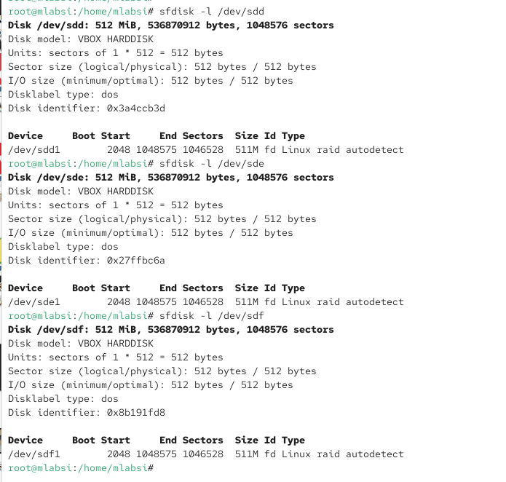
- Рис. 3: Состояние разделов
- Убедились, что утилита mdadm установлена в системе.
- Создан RAID-массив уровня 1 на основе разделов /dev/sdd1 и /dev/sde1.
- 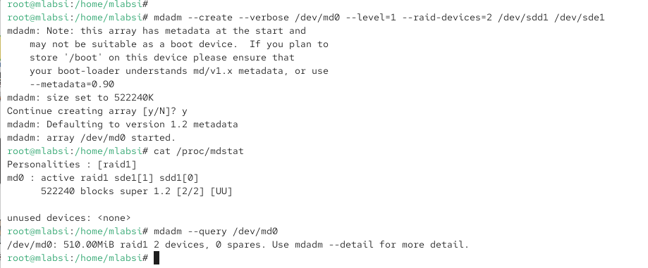
- Рис. 4: Создание RAID
- Проверено состояние массива. Массив находится в состоянии clean, оба устройства активны и синхронизированы.
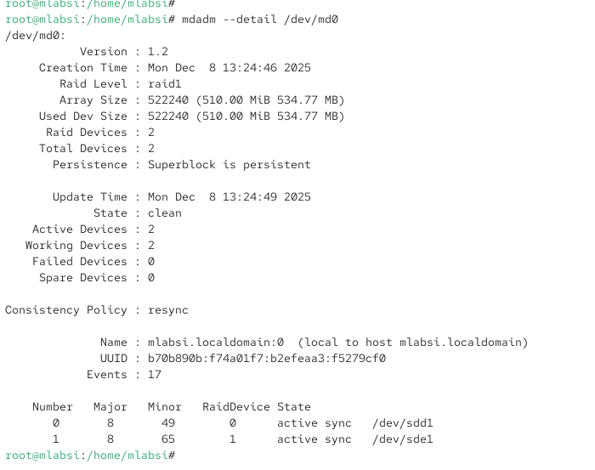
Рис. 5: Состояние массива
- На массиве создана файловая система ext4.
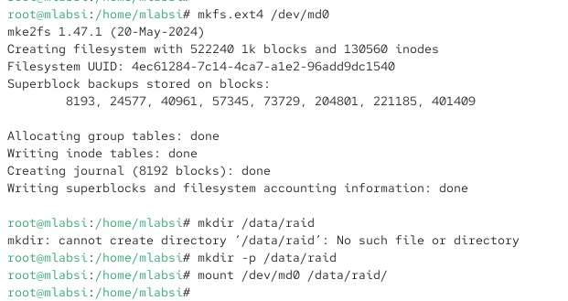
Рис. 6: Создание ФС
- Создан каталог для монтирования и выполнено подключение RAID-массива в каталог /data/raid.
- В файл /etc/fstab добавлена строка для автоматического монтирования массива при загрузке:
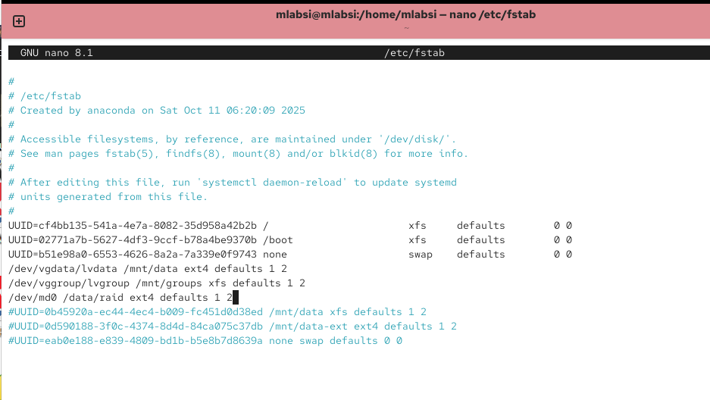
Рис. 7: fstab
- Выполнена имитация сбоя одного из дисков массива (диск /dev/sde1 был отмечен как неисправный).
- Сбойный диск удалён из массива.
- В массив добавлен новый диск /dev/sdf1.
- Проверено состояние массива. Массив пересобран, активны устройства /dev/sdd1 и /dev/sdf1, состояние массива — clean.
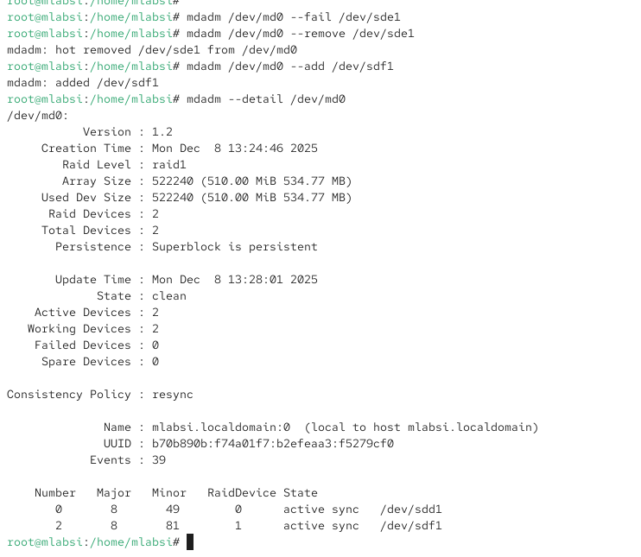
Рис. 8: Пересборка массива
- RAID-массив удалён. Файловая система размонтирована, массив остановлен, метаданные на всех дисках очищены.
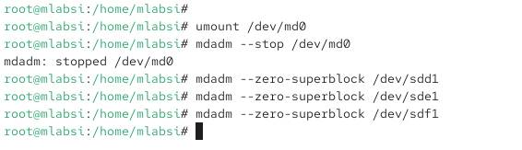
Рис. 9: Удаление массива

2.2 RAID-массив с горячим резервом (Hot Spare)
- Получены права суперпользователя.
- Создан массив RAID 1 из двух дисков /dev/sdd1 и /dev/sde1.
- 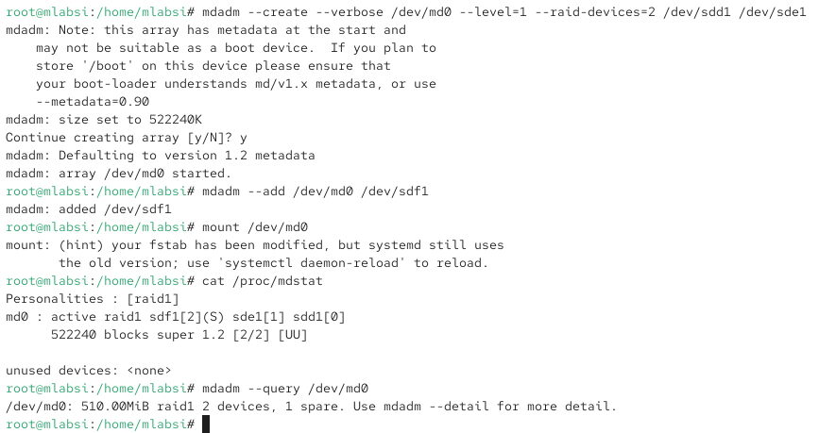
- Рис. 10: Создание RAID1
- В массив добавлен третий диск /dev/sdf1, который автоматически назначен hot-spare.
- Массив подмонтирован в файловую систему.
- Просмотрено состояние массива. Отчёт показывает:
  - уровень массива: raid1
  - активные устройства: 2
  - рабочие устройства: 3
  - одно устройство находится в состоянии spare
- 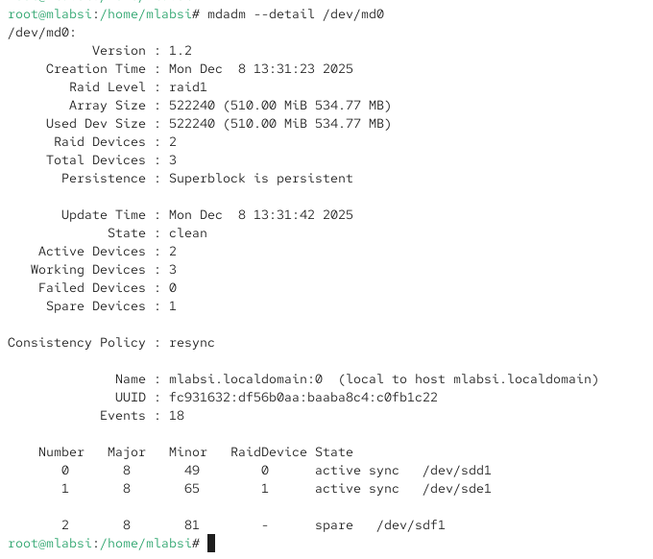
- Рис. 11: Состояние массива с hotspare
- Сымитирован сбой одного диска (/dev/sde1).
- Проверено состояние массива после сбоя.
В отчёте видно:
  - один диск стал faulty,
  - hot-spare (/dev/sdf1) автоматически активировался
  - массив пересобирается корректно и остаётся в состоянии clean
- 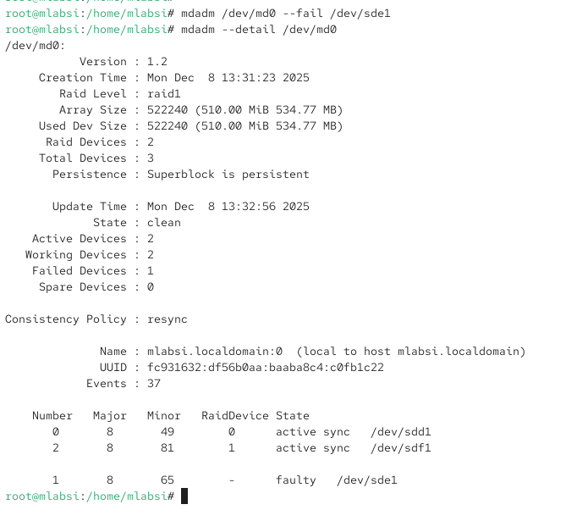
- Рис. 12: Сбой и автопересборка массива
- Массив удалён, метаданные RAID очищены.

2.3 Преобразование RAID 1 в RAID 5
- Получены права суперпользователя.
- Создан массив RAID 1 из дисков /dev/sdd1 и /dev/sde1.
- В массив добавлен третий диск /dev/sdf1, который стал резервным.
- RAID подмонтирован, работоспособность массива подтверждена.
- 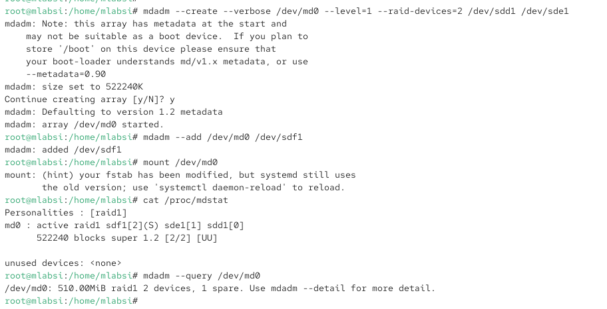
- Рис. 13: Состояние RAID1 с резервом
- 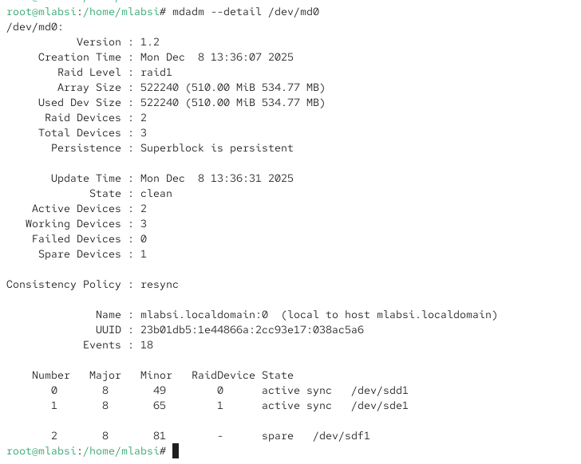
- Рис. 14: Состояние RAID1 с резервом
- Выполнено преобразование массива RAID 1 в RAID 5.
Уровень массива изменён на raid5, что подтверждено отчётом:
- 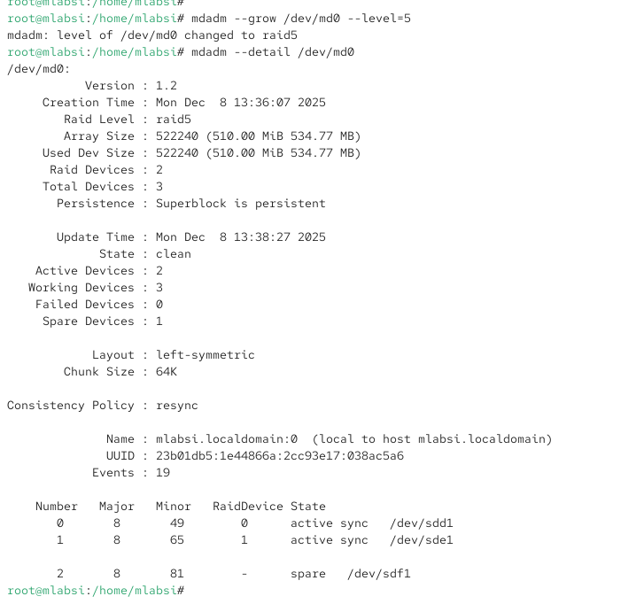
- Рис. 15: Преобразование в RAID5
- Изменено количество рабочих дисков массива — теперь RAID 5 использует 3 диска.
Состояние массива обновлено, активны три устройства.
- 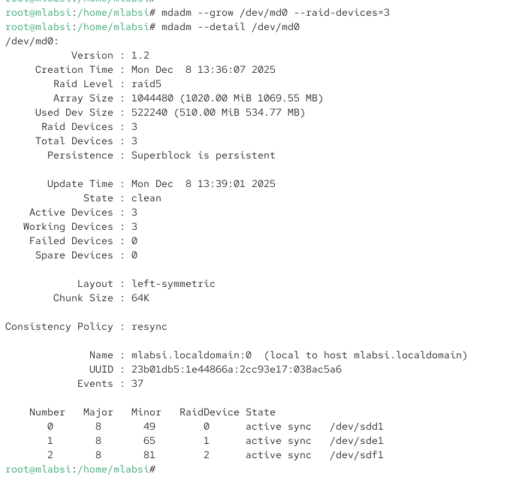
- Рис. 16: RAID5 с тремя рабочими дисками
- RAID-массив остановлен и удалён, метаданные очищены.
- Запись в /etc/fstab, относящаяся к /dev/md0, закомментирована.

2.4 Контрольные вопросы
- Приведите определение RAID.
RAID — это технология объединения нескольких физических дисков в единый логический массив с целью повышения отказоустойчивости, производительности или сочетания этих параметров.
Массив работает как одно устройство, а распределение данных между дисками осуществляется по определённым алгоритмам.
- Какие типы RAID-массивов существуют на сегодняшний день?
Существуют следующие основные уровни RAID:
  - RAID 0
  - RAID 1
  - RAID 2 (практически не используется)
  - RAID 3 (редко применяется)
  - RAID 4
  - RAID 5
  - RAID 6
  - RAID 10 (1+0)
  - RAID 50, RAID 60 (составные уровни)
Отдельно выделяют hot spare — резервные диски, автоматически включающиеся в работу при сбое.
- Охарактеризуйте RAID 0, RAID 1, RAID 5, RAID 6. Опишите алгоритм работы, назначение и примеры применения.
- RAID 0 (Striping)
Алгоритм: данные равномерно распределяются по всем дискам массива без дублирования.
Назначение: максимальное повышение производительности.
Применение: системы, где важна скорость — обработка видео, временные файлы, кеши.
Недостаток: выход из строя любого диска приводит к полной потере данных.
- RAID 1 (Mirroring)
Алгоритм: данные полностью копируются на два и более дисков.
Назначение: обеспечение высокой отказоустойчивости.
Применение: серверы баз данных, критически важные сервисы, рабочие станции с повышенными требованиями к сохранности данных.
Особенность: при отказе одного диска данные сохраняются полностью.
- RAID 5 (Striping + Distributed Parity)
Алгоритм: данные и информация чётности равномерно распределяются по всем дискам.
Назначение: баланс между производительностью, ёмкостью и отказоустойчивостью.
Применение: файловые серверы, корпоративные системы хранения, серверы виртуализации.
Особенность: допускает отказ одного диска без потери данных.
- RAID 6 (Striping + Double Parity)
Алгоритм: используется двухкратная чётность, распределённая по всем дискам массива.
Назначение: максимальная надёжность при доступной ёмкости.
Применение: крупные СХД, архивы, резервные хранилища, где возможны длительные операции восстановления.
Особенность: допускает отказ двух дисков одновременно.

3 Заключение
В ходе выполнения лабораторной работы были изучены и practically освоены методы настройки и администрирования программных RAID-массивов в Linux. Рассмотрены создание RAID 1, работа с горячим резервом, имитация отказов устройств, автоматическая реконфигурация массива, а также преобразование RAID 1 в RAID 5. Получены навыки анализа состояния массива, управления его конфигурацией и удаления RAID с последующей очисткой метаданных.

